3MLO – JĘZYK ANGIELSKI – 10.01.2021 – klasa 3 semestr 5
Temat: Phone call – rozmowa telefoniczna.
Treści do opanowania na dzisiejszej lekcji:
- słownictwo oraz zwroty związane z rozmową telefoniczną, np. telefonowanie, pytanie o nazwisko, odpowiadanie na zapytanie.
- poprawne zastosowanie w rozmowie poznanych zwrotów
Zacznijmy od podstawowych słów związanych z rozmową telefoniczną:
phone –telefon
cell phone/mobile phone – telefon komórkowy
smartphone – smartfon
pay phone – automat telefoniczny
handset/receiver – słuchawka
directory – książka telefoniczna
phone card – karta telefoniczna
reception – zasięg
number – numer
phone call – rozmowa telefoniczna
Poniżej lista zwrotów przydatnych podczas rozmowy telefonicznej, posegregowane zostały według poszczególnych etapów rozmowy.

Telefonowanie (making a phone call)
Hello, … speaking. – Halo, tu …
Good morning, … here. – Dzień dobry, tu..
Good afternoon, … speaking. – Dzień dobry, z tej strony …
This is … speaking. – Z tej strony …
Could I speak to … please? – Czy mógłbym rozmawiać z … ?
I am trying to contact … – Próbuje skontaktować się z …
Hello, is that … ? – Halo, czy to …?

Odbieranie (taking a call)
… speaking. – … przy telefonie.
This is … – Tu …
Can I help you? – W czym mogę pomóc?
Company … this is … How may I help you? – Firma … … przy telefonie. Jak mogę Panu pomóc?
Yes? – Tak?

Odpowiadanie na zapytanie (responding to a request)
One moment, please. – Chwileczkę.
Let me see if … – Zobaczę, czy …
Let me check that out. – Sprawdzę, czy …

Pytanie o nazwisko (asking for a name)
Who is speaking? – Kto mówi?
Who is calling, please? – Kto dzwoni?
Can I have your name, please? – Czy mogę usłyszeć Pana/Pani nazwisko?

Łączenie (connecting)
Hold on, please. – Proszę zaczekać.
Just a moment, please. – Chwileczkę.
Thank you for your patience. – Dziękuję za cierpliwość.
I am connecting you now. – Już Pana/Panią łączę

Przekazywanie wiadomości (passing information)
Could I leave a message? – Czy mógłbym zostawić wiadomość?
Could you spell that, please? – Czy mógłby Pan to przeliterować?
Could he/she call me back? – Czy mógłby/mogłaby do mnie oddzwonić?
Could you give me your number, please? – Czy mógłby mi Pan podać swój numer telefonu?
I will call back later. – Zadzwonię później.

Trudności (problems)
There is no answer. – Nie ma odpowiedzi.
The line is engaged. – Linia jest zajęta.
Wrong number. – Zły numer.
The number is busy. – Zajęte.
I cannot hear you. – Nie słyszę Cię.
Could you repeat that, please? – Czy mógłby Pan powtórzyć?
I am losing reception. – Tracę zasięg.

Kończenie rozmowy (ending a phone call)
Thank you. Have a good day. – Dziękuję. Miłego dnia.
Thank you for your help. Have a good day. – Dziękuję za Pańską pomoc. Miłego dnia.
Thank you for calling. Have a good day. – Dziękuję za telefon. Miłego dnia.
Okay, have a great day. – W porządku, miłego dnia.

Ćwiczenie 1: Połącz poniższe kolumny aby utworzyć zwroty. Napisz S, przy zwrocie który rozpoczyna rozmowę (start a call), oraz literę E, przy zwrocie, który kończy rozmowę. Następnie uzupełnij zdania powstałymi zwrotami.
1. make a. a number
2. hang b. a phone call
3. put the phone c. a ring
4. dial d. down
5. give someone e. the phone
6. answer f. through (to someone)
7. put someone g. up

1. Have you ever______ on someone who was being rude?
2. Do you need to_______ a lot of_________ in your job?
3. Do you always_____________ when it rings?
4. When was the last time you__________ the wrong________ ?
5. Who was the last person to_______ you_________ ?
6. Have you ever had to wait more than five minutes for an operator to___________ you________ to someone?
Wykonaj wszystkie ćwiczenia zawarte w poniższym linku:
https://www.linguahouse.com/pl/learning-english/general-english/making-a-phone-call
Powtórzenie:
Do każdej kategorii wpisz co najmniej jeden zwrot, który zapamiętałeś z lekcji:
Telefonowanie (making a phone call)

Odbieranie (taking a call)

Odpowiadanie na zapytanie (responding to a request)

Pytanie o nazwisko (asking for a name)

Kończenie rozmowy (ending a phone call)

Temat: Rzeczowniki policzalne i niepoliczalne.
Treści do opanowania na dzisiejszej lekcji:
- rozpoznawanie rzeczowników policzalnych i niepoliczalnych
- zapoznanie się z wyrażeniami określającymi ilość
- umiejętność poprawnego zastosowania poszczególnych zwrotów w zdaniach
Lekcję rozpoczniemy od wiadomości teoretycznych. W celu zapoznania się z nimi odsyłam do poniższego linku:
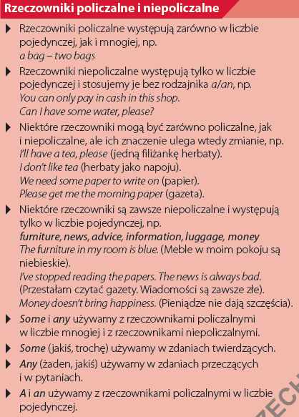
https://www.youtube.com/watch?v=Rc4aFXmxXww

Ćwiczenie 1. Uzupełnij zdania, wpisz some lub any.
- I haven’t got ____ time to spare.
- Can I get you ____ orange juice?
- Have you met ____ interesting people at the party?
- When we reached the top of the mountain, we felt, we haven’t got ____ energy left.
- Would you like____ cheesecake?
- If you have ____ questions, please ask them now.
- I have bought ____ detective stories to read them on my holidays.

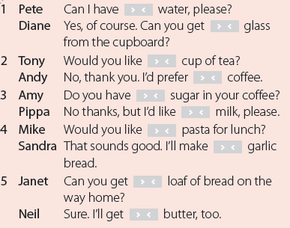
Ćwiczenie 2. Uzupełnij dialogi. Wpisz some, a/an lub wstaw -.

Ćwiczenie 3. W każdym zdaniu wybierz właściwy wyraz.

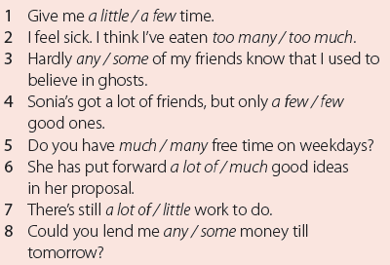

Dla utrwalenia wiadomości wykonaj ćwiczenia z poniższych linków:
http://www.focus.olsztyn.pl/rzeczowniki-policzalne-niepoliczalne-angielski-ćwiczenia.html#.X_Nvxh7PzIU
https://engbook.pl/exercise/7606
https://www.ang.pl/cwiczenia/757/rzeczowniki-policzalne-niepoliczalne
https://www.ang.pl/cwiczenia/763/rzeczowniki-policzalne-niepoliczalne
https://www.ang.pl/cwiczenia/764/rzeczowniki-policzalne-niepoliczalne
https://www.ang.pl/cwiczenia/1714/rzeczowniki-policzalne-niepoliczalne

Opracowała: Aleksandra Powroźnik

